ДЕПАРТАМЕНТ ОСВІТИ І НАУКИ КРИВОРІЗЬКОЇ МІСЬКОЇ РАДИ
ВІДДІЛ ОСВІТИ ВИКОНКОМУ САКСАГАНСЬКОЇ РАЙОННОЇ У МІСТІ РАДИ
КОМУНАЛЬНИЙ ПОЗАШКІЛЬНИЙ НАВЧАЛЬНИЙ ЗАКЛАД
«ЦЕНТР СПОРТУ ДЛЯ ДІТЕЙ, ЮНАЦТВА ТА МОЛОДІ «ОЛІМП»
КРИВОРІЗЬКОЇ МІСЬКОЇ РАДИ

МЕТОДИЧНА РОЗРОБКА
ПЛАНУ КОНСПЕКТУ ЗАНЯТТЯ ГУРТКА З ФІТНЕС АЕРОБІКИ

«УДОСКОНАЛЕННЯ ТЕХНІКИ ВИКОНАННЯ БАЗОВИХ ЕЛЕМЕНТІВ І ЗВ'ЯЗОК КЛАСИЧНОЇ АЕРОБІКИ»
З досвіду роботи
«ФОРМУВАННЯ ЗДОРОВ'ЯЗБЕРЕЖУВАЛЬНОЇ КОМПЕТЕНТНОСТІ ВИХОВАНЦІВ, ЯК УМОВА САМОРЕАЛІЗАЦІЇ ОСОБИСТОСТІ»

ВИКОНАВЕЦЬ:
МАНОЙЛО ІРИНА ВОЛОДИМИРІВЕА
КЕРІВНИК ГУРТКА ФІТНЕС АЕРОБІКИ

м. КРИВИЙ РІГ
2020
Автор розробки:
Манойло Ірина Володимирівна, керівник гуртка фітнес аеробіки Комунального позашкільного навчального закладу «Центр спорту для дітей, юнацтва та молоді «Олімп», Майстер спорту з художньої гімнастики, вища освіта, педагогічний стаж-24 роки

Рецензент:
Шутько В. В. - завідувач кафедри фізичної культури та методики її викладання Державного вищого навчального закладу «Криворізький державний педагогічний університет», кандидат педагогічних наук, доцент.

В методичній розробці представлені: план-конспект заняття гуртка фітнес аеробіки, методичні рекомендації, методична збірка.
Методичну розробку рекомендуємо для підготовки до занять гуртків фізкультурно-спортивного напрямку.

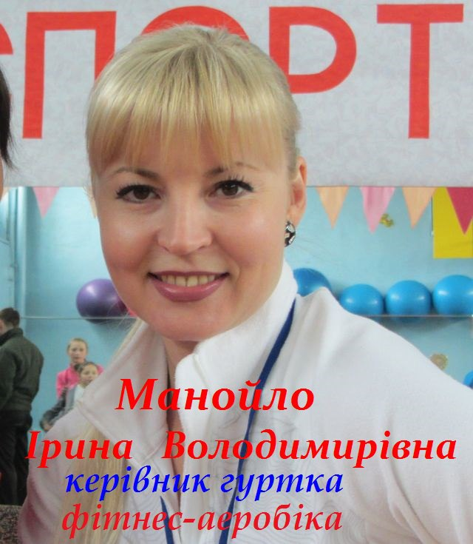

«ТУРБОТА ПРО ЗДОРОВ’Я ДІТЕЙ– ЦЕ НАЙВАЖЛИВІША ПРАЦЯ ПЕДАГОГА.
ВІД ЖИТТЄРАДІСНОСТІ, БАДЬОРОСТІ ДІТЕЙ ЗАЛЕЖИТЬ ЇХ ДУХОВНЕ ЖИТТЯ, СВІТОГЛЯД, РОЗУМОВИЙ РОЗВИТОК, МІЦНІСТЬ ЗНАНЬ, ВІРА В СВОЇ СИЛИ…»
В.СУХОМЛИНСЬКИЙ

Вступ

Сьогодні аеробіка – один із сучасних напрямків, які формують у дітей здоровязбережувальні компетенції.
Я працює за програмою «Формування здоров'язбережувальної компетентності вихованців, як умова самореалізації особистості»
При проведенні занять гуртка спонукаю вихованців до співробітництва в групі та команді, мобільності, уміння адаптуватись і визначати особисті цілі та виконувати різні ролі й функції в колективі; підтримувати взаємини; розв’язувати проблеми в різних життєвих ситуаціях.
Музичний супровід, різноманітність застосованих технологій сприяють «пожвавленню» звняття, надають йому нову емоційну окраску, а головне, - вони не протиставляють один вид фізичних вправ іншому, а взаємно доповнюють їх, тим самим, сприяючи підвищенню інтересу до занять гуртка.
На підставі аналізу науково-методичної літератури і власного досвіду мною підібрані комплекси вправ оздоровчої аеробіки для організації та проведення занять з фітнес аеробіки. Вправи з оздоровчої аеробіки, на відміну від інших аеробних навантажень, за умови їх правильного застосування, безпечні для здоров’я і в той же час дуже ефективні. З великої кількості видів аеробіки кожна дитина може обрати той, який відповідатиме її віковій категорії, статі, стану здоров’я, фізичній підготовленості, особистим уподобанням та визначеним цілям. Нині особливо важливим є завдання оздоровлення підростаючого покоління. У його розв’язанні велику роль відіграє фахова підготовка спеціалістів саме з оздоровчої аеробіки, яка необхідна для розвитку та збереження здоров’я дітей. Актуальність проблеми здоровязбереження дітей - це підвищення рівня не лише теоретичних знань, практичних вмінь та навичок, а й більш якісної їх підготовки до творчої діяльності, до самоосвіти та самовдосконалення.
При підготовці до заняття гуртка я застосовую специфічні особливості занять. До них відносяться:
1. Велика різноманітність вправ (з предметами, без них).
2. Тісний зв'язок напрямків фітнес аеробіки з музикою, сучасними ритмами та напрямками танців.
3. Включення різноманітних форм (сюжет, образ) і методів (ігровий, змагальний ) проведення занять, інноваційних технологій.
4. Можливість емоційного, творчого самовираження, нервово-психічної розрядки, отримання задоволення від занять і задоволення від виконання різних рухових дій.
5. Розширення рухових можливостей за рахунок інноваційних технологій, підвищення культури рухів, рівня фізичної підготовленості, фізичного розвитку, здоров'я і профілактика різних захворювань.
6. Придбання спеціальних знань щодо здорового способу життя.
Розвиток особистості, особливо у напрямі формування культури вести здоровий спосіб життя, за сучасних умов, стає одним із головних напрямків модернізації освіти. Тому при проведенні занять гуртка застосовую матеріали напрацьованої мною збіркою про здорове харчування. Правильне харчування, меню на тиждень дитини, яка займається спортом дещо відрізняється від помірного звичайного раціону людини, оскільки його організм має велику потребу в білках через формування більшої кількості м'язів. Необхідні їм і вуглеводи, т. к. вони дають енергію організму. А тому, правильне харчування для вмхованок полягає в гармонізації щоденного меню. Отже, у процесі такого заняття вихованки засвоюють не лише знання і уміння, а й накопичують досвід, формують своє ставлення до оточуючого світу, власного здоров’я, навчання, а також оперують різними видами цінностей, однією з яких є здоров’я.

МОДЕЛЬ
Структури заняття гуртка фітнес аеробіки

План - конспект заняття гуртка фітнес аеробіки
група початкового рівня, другий рік навчання,
вихованці віком 10-12 років

Тема: «Удосконалення техніки виконання базових елементів і зв'язок класичної аеробіки».
Мета: Навчальна: розучити базові кроки і вдосконалювати навички їх виконання;
Розвиваюча: розвивати координаційні здібності, точність відтворення рухів, навчитися виконувати кроки з гантелями в руках;
Виховна: розвити соціокультурну компетентність, формувати вміння працювати в колективі, моральні якості (витримку, самовладання, терпіння).
Цілі: навчити базовим рухам; розвинути координаційні здібності, точно відтворювати рухи, виконувати кроки з гантелями; навчити працювати у парах та колективі. Формувати здоровязберігаючі компетентності, як основу здорового способу життя.
Місце проведення: спортивна зала
Обладнання: музичний центр, килимки, гантелі.
Тривалість заняття: 90 хвилин
Тип заняття: комбіноване

Хід заняття
 | Зміст заняття | Час виконання | Методичні вказівки
 | Підготовча частина | 30хв.
1 | Побудова. Привітання. Перекличка. | 5 хв.
2 | Пояснення основного завдання і змісту заняття | 2 хв.
3 | Бесіда з техніки безпеки при виконанні базових елементів в аеробних рухах  Пульсометрія | 3 хв.  60-70 у/хв | Руки знаходяться в зоні видимості очей. Не допускати перегинання кінцевих суглобів (при виконанні базових кроків аеробіки, ноги в колінах зігнуті, повністю не випрямляються).
4 | Разминка (додаток 2) | 20 хв. | Ходіння по колу, біг, стрибки в різних варіаціях.
4.1 | Розігрів  Локальні (ізольовані) рухи частинами тіла.  Повороти голови, кругові рухи плечима, рухи стопою, рух руками. | 10 хв. | Вправи на координацію і посилення кровотоку - виконувати в середньому темпі з захопленням амплітуди
4.2 | Зв'язка з базових кроків:  1 вправа. Open-step (відкритий крок) -  1 - крок правою ногою вправо, ліва залишається на носку;  2 - дотик лівим носком підлоги  Руки: В.П - Руки внизу  1-2 - права в сторону вправо;  3-4 - ліва в сторону вліво;  5-6 - обидві руки вгору;  7-8 - в.п. (Руки вниз),  2 вправа. Curl (за хлёст гомілки) -  1 - крок правою ногою вправо і полвправаісяде на ній;  2 - зігнути ліву ногу назад, п'ятою до сідниці;  3 - те ж на іншу ногу - рухаємося на за хлестах назад  руки:  1 - вперед;  2 - відвести, зігнуті в ліктях, тому  3 вправа. Step-touch (приставний крок)  1 - праву ногу в сторону вправо;  2 - ліву приставити на носок;  3-4 - те ж на іншу ногу.  руки:  1-2 - коло руками знизу вгору;  3-4 - повторити. |  | Використовуємо метод складання кроків: розучуємо перший крок, потім друга вправа, з'єднуємо перший і другий, повторюємо кілька разів, приєднуємо третій і т.д.
4.3 | Стретчинг - вправи для розвитку гнучкості. Ізольовані руху для м'язів стегна і гомілки.  1вправа.  В.П - Ноги ширше плечей, руки опущені.  1-2 - нахил корпусу вправо, тягнемося правою рукою до правого коліна;  3-4 - в іншу сторону  2вправа.  В.П - Ноги ширше плечей, руки на стегні  1-2 - праву ногу згинаємо в коліні, ліва нога залишається осторонь з випрямленою коліном;  3-4 - на іншу ногу.  * 1-4 - дві пружинки на праву ногу;  5-8 - на ліву ногу  * 1-8 - 8 пружинок на праву ногу  1-8 - 8 пружинок на ліву ногу  3вправа.  В.П - Права нога зігнута в колінному суглобі під кутом 90, ліва нога залишається позаду пряма; руками впираємося в підлогу по обидві сторони від правої стопи  Пружинисті руху  1-2 - опустити ліве коліно до підлоги  3-4 - в.п.  В.П - Стоячи зігнувшись, права нога попереду, ліва ззаду на відстані одного кроку. Переносять вагу тіла на ліву ногу і присісти на неї, не відриваючи п'яту від підлоги, права нога пряма  1-2 - підйом правого носка вгору  3-4 - в.п.  Зафіксувати положення носка правої ноги вгору  3-4 вправа. повторити на ліву ногу | 10 хв.  8 раз  8 раз  на 8  на 16  4 раза  4 рази  на 8  16 счетов  8 разів  4 рази  8 раів | Вправи виконуємо в парах.
5 | Основна частина | 40 хв.
5.1 | аеробна частина  1блок  1-4 - V-step з правої ноги  руки:  1-2 - права рука в праву верхню діагональ;  3-4 - ліву руку у верхню ліву діагональ;  5-6 - праву руку на ліве стегно;  7-8 - ліву руку на праве стегно.  1-4 - A-step з правої ноги  (Руки також)  Singl curl  Doubble curl  2блок  на ліву ногу  3 блок  повторюємо те ж саме тільки з гантелями опускаючи і піднімаючи їх перед собою, потім в сторони по черзі | 20 хв. | Розучування танцювальних з'єднань в середньому на місці і з просуванням в різних напрямках.  1. Кожен крок виконуємо по 8раз.  2. Показуємо в повітрі «ножиці» і виконуємо всі по 4 рази.  3. Ще раз ділимо навпіл і виконуємо V-step, A-step 2 рази з правого; Singl curl - захлест правою і лівою ногою; Doubble curl - на ліву 2 рази;  4. Ділимо навпіл і отримуємо зв'язку на праву і ліву ногу.
 | Відпочинок | 5-10 хв. | Робимо вправу "Втомилися" + один з видів балансу
5.2 | Перша аеробна «заминка»  Базові руху з зменшує амплітудою, рухів руками, згинання та розгинання тулуба з опорою руками об стегна  1вправа. Open-step  Руки: - коло поперемінно лівою-правою;  - Коло обома руками;  - Розворот тулуба вправо, відводячи ліву пряму руку вправо;  - Згинаємо руки в ліктях і розгинає.  2вправа.  В.П - Ноги ширше плечей, зігнуті в колінах, руки на стегнах  * 1-2 - праве плече направити до лівого коліна;  3-4 - ліве плече до правого коліна.  * 1-4 - два пружних руху правим плечем до лівого коліна  1-4 - теж лівим плечем | 10 хв.  8 раз  8 раз  8 раз  8 раз  8 раз  4 раза | Зменшення амплітуди і темпу рухів
5.3. | Вправи на підлозі  У положенні лежачи вправи на силу і силову витривалість приводять і відводять м'язів стегна, м'язів черевного преса і спини  1вправа.  В.П - Лягаємо на лівий бік, впираємося на праве передпліччя  * 1-2 - мах правою ногою за праве плече  3-4 - в.п.  * Той же на іншу ногу  2 вправа.  В.П - Лягаємо на лівий бік. Праву ногу розташуйте перед лівої, зігнувши її в коліні під кутом 90, ступня правої ноги стоїть на підлозі  * 1-2 - ліву ногу піднімаємо вгору якомога вище, при цьому не згинаючи її в коліні  3-4 - в.п.  * Той же на іншу ногу  3вправа.  В.П - Лягаємо на спину, ноги прямі над підлогою 45, руки в сторони прямі  * 1-2 - згинаємо ноги в колінах, підтягуючи коліна до грудей  3-4 - випрямити ноги вгору  5-8 - опустити прямі ноги в В.П  * 1-2 - розкриваємо ноги над підлогою  3-4 - круговим рухом збираємо ноги вгорі  5-8 - опустити прямі ноги в В.П  4вправа.  В.П - Лежачи спиною на підлозі, коліна зігніть так, щоб стегна знаходились перпендикулярно площині, руки за головою  1-2 - підняти тулуб, округляючи спину  3-4 - повернутися в В.П, не опускаючи торс на підлогу  1-8 - три пружинки тулубом у верхній точці  Зафіксувати положення тулуба  5вправа.  В.П - «Велосипед» - лежачи спиною на підлозі, руки за головою. Ноги підняти і злегка зігнути в колінах. Стегна знаходяться у вертикальному положенні  1-2 - вивільнити праву ногу пряму вперед, ліва зігнута залишається, відриваємо голову і правий лікоть від статі і направляємо до лівого коліна  3-4 - поміняти положення на іншу ногу  Той же, тільки в більш швидкому темпі  6вправа. «Віджимання»  В.П - Упор лежачи з опорою на коліна і кисті  7вправа. «Дельфінчик»  В.П - Лежачи на животі, руки витягнуті вперед  1-2 - підйом тулуба і ніг вгору  3-4 - в.п. | 10 хв.  16 раз  16 раз  8 раз  8 раз  4 раза  держать 16 счетов  8 раз  16 раз  16 раз  8 раз | Стежити за тим, коли опускаємо ноги до підлоги, не прогинатися в попереку
6 | Заключительная часть | 20 хв.
6.1 | Друга «заминка»  Зниження навантаження. «Глибокий стретчинг» - вправи на гнучкість  1вправа.  В.П - Лежачи на спині випрямити пальці рук і ніг. Потягнутися, намагаючись розтягнути всі м'язи тіла, поки в них не з'явиться відчуття напруги  2вправа.  В.П - Лежачи на спині, прямі руки підняти вгору. Перенести ноги через голову до положення, коли ноги будуть знаходитися паралельно підлозі, пальцями рук охопить стопи і утримати досягнуте становище.  3вправа.  В.П - Лежачи на спині з зігнутими ногами. Руками, зчепленими за головою, підтягувати голову вгору і вперед, поки не настане відчутнє розтягування  4вправа.  В.П - Лежачи на спині, руки в сторони. Ноги сильно зігнути в колінних і тазостегнових суглобах і перенести на одну сторону, руки і плечі не відриваємо від підлоги.  Вправу повторити для іншої сторони тіла  5вправа.  В.П - Сидячи з широко разведенними в сторони ногами. Покласти кисті рук на гомілку правої ноги і верхню частину тіла нахилу до правої ноги.  Вправу повторити в інший бік | 17 хв.  утримати положення  10-15 сек.  удержать 20 сек.  утримати  15 сек.  утрмати  по 15 сек.  утримати  по 15 сек. | Розтягування м'язів всього тіла  Розтягування м'язів - розгиначів спини, сідничних м'язів, м'язів - розгиначів стегна, згиначів гомілки і стопи  Розтягування задніх м'язів шиї і потилиці  Розтягування косих м'язів живота і сідничних м'язів  Розтягування м'язів, що приводять і разгибающих стегно
6.2 | Підбиття підсумків | 3 хв. | Залучити до аналізу дітей. Відзначити, що вийшло, а над чим ще необхідно попрацювати. Похвалити. Кращих вихованок преміювати збіркою про здорове харчування.

СПИСОК ВИКОРИСТАНОЇ ЛІТЕРАТУРИ.
- Боляк Н. Л. Історія розвитку оздоровчої аеробіки / Н. Л.Боляк // Теорія і методика фізичного виховання. – 2006.– № 5. – С. 36-38.
- Данилевич М. В. Вплив занять різними видами оздоровчої аеробіки на фізичний стан жінок / М. В.Данилевич, І. Б. Грибовська, І. А. Веретко // Сучасні проблеми розвитку теорії та методики гімнастики : Збірник наукових матеріалів. – Львів, 2006. – С. 44-48.
- Левицький В. В. Організація професійного навчання фахівців з оздоровчого фітнесу / В. В. Левицький //Теорія і методика фізичного виховання і спорту. – 2004.– № 2. – С. 162-169.
- Овчиннікова Н. А. Характеристика сучасних засобів занять оздоровчої спрямованості : методичні рекомендації / Н. А. Овчиннікова, Т. В. Нестерова. – К.: Олімпійська література, 1998. – 24 с.
- Синиця С. В. Ритмічна гімнастика : навч. посіб. Для проведення практичних занять / С. В. Синиця, В. В.Бондаренко, І. І. Мдівнішвілі. – Полтава : ПДПУ, 2004.– 91 с.
- Синиця С. В., Шестерова Л. Є.Оздоровча аеробіка. Спортивно-педагогічне вдосконалення : навч. посіб./ С. В. Синиця, Л. Є. Шестерова ; Полт. нац. пед.ун-т імені В. Г. Короленка. –Полтава : ПНПУ, 2010.–244 с.
- Суббота Ю. В. Оздоровчі рухові програми самостійних занять фізичною культурою і спортом : практ. посіб. для студ. вищих навч. Закладів ІІІ-ІV рівнів акредитації / Ю. В. Суббота. – К. : Кондор, 2007. – 164 с.
- Стецюра Ю. В. Фітнес. Шлях до здоров’я і краси / Ю. В.Стецюра. – Донецьк : ТОВ ВКФ «БАО», 2006. – 256 с.

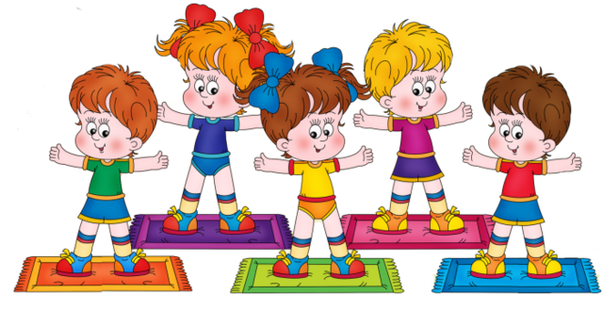
Додаток 1

КОМПЛЕКС ВПРАВ ДЛЯ РОЗМИНКИ

1.Ходьба на місці високо піднімаючи коліна 25-30 с.
2.Вихідне положення (в.п): ноги разом, руки на талії. Ліву ногу на крок в бік, круг руками на зовні. З кроку вправо круг руками всередину.. Повторити 4-6 разів.
3.В.п – ноги разом, руки на талії. Ліву ногу на крок в бік, круг плечима назовні. З кроку вправо круг плечима всередину. Повторити 4-8 разів.
4.10-15 стрибків з однієї ноги на другу, розслаблені руки внизу. Ходьба уповільненим темпом 15-20 с.
5.В.п. – ноги нарізно, руки вверх пружинний нахил в перед, руками доторкнутись підлоги. Голову не опускати. В. п. Повторити 4 6 разів
6.В.п. – стійка, ноги на ширині пліч, руки поставити на пояс. 1-2 перенести вагу тіла на праву ногу,3-4 на ліву. Повторити 8-10 раз.
7.Продовжуємо вправу 6, але додаємо рухи руками. Переносимо вагу тіла з правої ноги на ліву, руки в сторони, тягнуться вправо-вліво. Повторити 8-10 раз.
8.В.п. – праву ногу витягнути вперед на п’ятку, невеликий нахил вперед, руки тягнуться до носка. Розвернути тулуб, пальці правої руки тягнуться до правої ноги, ліва рука піднята вверх, пальці до стелі. . Те саме з другої ноги .
9.В.п. – ноги разом. Напів присядки з поворотом тіла наліво, руки в сторони. 2 – випрямитись руки вверх. 3-4 те саме з поворотом на право. Повторити по 4-6 раз.
10.В.п. – ноги разом. На крок вліво праву руку вверх, ліву в сторону, 2 – поміняти положення рук і ніг. Повторити 4-6 раз. Т.С.
11.В.п. – ноги разом. На крок вліво прямі руки підняти вгору, приставити праву ногу, руки опустити. На крок вправо зробити теж саме. Повторити по 4-6 разів.
12.В.п. – ноги нарізно. 1-2 руки за голову. Стати на носки, протягнутися і відвести лікті назад. 3 – стати на ступні лікті вперед. 4 – руки вниз з невеликим нахилом вниз – вперед. повторити 4-6 раз.
РЕКОМЕНДАЦІЇ РАЦІОНАЛЬНОГО
ХАРЧУВАННЯ ПРИ ЗАНЯТТЯХ ФІТНЕС АЕРОБІКОЮ.

Людині, яка веде активний спосіб життя та займається спортом, необхідно постійно дотримуватися трьох правил:
1. Фізичне навантаження.
2. Харчування.
3. Відпочинок.
Тільки спираючись на них, можна запобігти різним захворюванням, перенавантаженню організму, тобто зміцнити здоров’я дитини. Затрачену енергію обов’язково потрібно поповнювати за допомогою збалансованого харчування та повноцінного відпочинку. Харчування є важливою фізіологічною потребою організму. Воно необхідне для побудови та неперервного відновлення клітин і тканин. Обмін речовин, структура та функція всіх клітин, тканин і органів залежить від характеру харчування. Харчування – це «складний процес надходження, перетравлення, всмоктування й засвоєння організмом харчових речовин»
Організація навчального процесу оздоровчої аеробіки
Згідно з основними положеннями раціонального харчування, їжа повинна бути:
- оптимальною в кількісному відношенні, тобто відповідати енергетичним витратам; - повноцінною щодо якості
– мати всі необхідні харчові речовини в найбільш сприятливих співвідношеннях;
- різноманітною, включати в себе продукти тваринного та рослинного походження;
- такою, що добре засвоюється, викликає апетит, має приємний смак, запах і зовнішній вигляд;
- доброякісною, не шкідливою, яка відповідатиме ферментному статусові організму.
Раціональне харчування при заняттях аеробікою базується на наступних принципах (правилах): - достатньо вживати їжу тричі на день: 25% – сніданок, 50% – обід, 25% – вечеря. Більшу частину калорій рекомендується споживати до 14 години дня; - харчуватися слід за 2 - 3 години до і після занять;
- між прийомами їжі повинен бути проміжок 5 - 6 годин;
- перед тренуванням слід споживати їжу багату на вуглеводи;
- не пити каву перед тренуванням;
- не їсти солодощі до занять; взагалі намагатися вилучити зі свого раціону цей продукт;
- пити воду до, під час і після тренування;
- споживати фрукти до заняття, овочі після;
- не їсти, якщо не відчуваєте голоду, і не пити, не відчуваючи спраги;
- бути помірним у їжі, не переповнювати шлунок;
- не споживати надто солону, солодку, пряну чи гостру їжу;
- добре пережовувати їжу;
- не їсти після пиття і не пити після їжі;
- не їсти надто холодну (нижче 14°С) чи надто гарячу їжу (вище 60°С);
- склад їжі повинен бути різноманітний;
- при хворобі, болю, втомі, підвищеній температурі тіла, сильному роздратуванню споживати їжу бажано лише за умови відчуття справжнього голоду;
- їсти переважно продукти, характерні для певної пори року і для місцевості, у якій дитина мешкає;
- не їсти в стані розумової та фізичної перевтоми;
- першим споживати салат;
- цукор, оцет і кислоти краще замінити фруктами, медом та соками;
- вживати цільну збагачену біоплазмою їжу;
- споживати їжу лише в сприятливій обстановці;
- культивувати в собі «здоровий острах» перед повнотою.
Важливе значення для кожної дитини є збалансованість харчування, тобто співвідношення надходження в організм основних груп харчових речовин: білків, жирів, вуглеводів, вітамінів, мінеральних речовин і води.
Білки (протеїни) – це складні азотні з’єднання, які складаються з амінокислот. Білки мають важливе значення для забезпечення деяких життєвих необхідних функцій організму людини:
- є основним складником для побудови клітки, беруть участь в побудові мембран, з’єднуючої та кісткової тканин;
- входять до складу всіх відомих ферментів
– каталізаторів і регуляторів обмінних процесів в організмі;
- велика кількість гормонів людського організму має білкову природу;
- беруть участь у транспортуванні кисню, ліпідів, деяких вітамінів та лікарських речовин;
- формують антитіла, які забезпечують стійкість імунітету щодо різних інфекцій;
- як джерело енергії, мають другорядне значення після вуглеводів та жирів.
Найбільше білків міститься у м’ясі, рибі, грибах, бобових, горіхах, насінні. Середня добова потреба білка – 80 - 100 г.
Жири (ліпіди) – це група органічних з’єднань, які не розчиняються у воді. В організмі вони існують у різних формах: тригліцеріди, вільні жирові кислоти, фосфоліпіди, стеорини. Ліпіди входять до складу тканин людини. У великих кількостях вони містяться в головному і спинному мозку, печінці, серці та в інших органах.
Жири виконують велику кількість важливих функцій в організмі:
- виступають основним джерелом енергії;
- входять до складу протоплазми та мембран клітин, нервових волокон;
- холестерин є основою для створення усіх стероїдних гормонів;
- оточуючи внутрішні органи, забезпечують їх захист від ударів та потрясінь;
- сприяють засвоєнню жиророзчинних вітамінів та транспортування їх по всьому організму;
- підшкірний прошарок жиру зберігає тепло в організмі.
Жири мають як тваринне, так і рослинне походження. Найбільше їх міститься у м’ясі, печінці, курячих жовтках, вершковому маслі, сметані, соняшниковій та маслинній олії. Середня добова потреба в жирах дорослої людини складає 80 - 100 г.
Вуглеводи – одна з важливих груп природних з’єднань; основне джерело енергії при певній інтенсивності м’язової діяльності. Вони посідають одне із найважливіших місць у харчуванні людини. Вуглеводи поділяються на моносахариди, дисахариди, полісахариди:
1. Моносахариди – це простий склад цукру (глюкоза, фруктоза та галактоза).
2. Дисахариди (сахароза, мальтоза й лактоза) складаються з двох моносахаридів. Наприклад, сахароза містить у собі глюкозу та фруктозу.
3. Полісахариди містять більше двох моносахаридів. До них відносяться крохмаль і глікоген, які, в свою чергу, повністю складаються з одиниць глюкози.
Вуглеводи виконують в організмі чимало функцій:
- є основним джерелом енергії;
- регулюють обмін білків та жирів;
- енергетично живлять нервову систему;
- синтезують глікоген печінки та м’язів.
Найбільше вуглеводів міститься в зернових, крупах, цукрі, овочах, фруктах, ягодах, чаї, компоті, варенні тощо. Вуглеводи складають основну частину раціону людини – 400 - 500 г на добу.
Вітаміни – група низькомолекулярних біологічно-активних речовин, які беруть участь у регуляції багатьох біохімічних реакцій та функцій організму. Кількість відомих вітамінів, які мають безпосереднє значення для харчування та здоров’я людини, складає близько двадцяти. Усі вони відіграють важливе значення в регуляції обміну речовин та фізіологічних функціях. Вітаміни поділяються на дві групи: жиророзчинні – А, D, E, К (ретинол, кальцифероли, токофероли, філохінони) та водорозчинні – С, Р, Н, групи В та інші (аскорбінова кислота, рутин, біотін, тіамін, рибофлавін, піридоксин, ціанкобаламін тощо). Вітаміни здатні покращувати внутрішнє середовище, підвищувати функціональні можливості основних систем, стійкість організму до несприятливих факторів. Також вітаміни застосовують як засіб первинної профілактики захворювань, підвищення працездатності, уповільнення процесів старіння.
Мінеральні речовини – прості та складні хімічні індивіди, розчини (рідкі і тверді) та колоїдні системи, які утворилися в результаті протікання в природі фізико-хімічних процесів. Мінеральні речовини відповідно до їх вмісту в організмі і в харчових продуктах поділяються на макроелементи та мікроелементи. До макроелементів, які містяться у великих кількостях, що визначаються десятками, сотнями міліграмів на 100 г живої тканини або продукту, відносять кальцій, фосфор, магній, калій, натрій, хлор та силен. Мікроелементи наявні в організмі та продуктах у дуже малих кількостях, які визначаються одиницями, десятками, сотнями, тисячними долями міліграмів. Мікроелементи складаються з 14 основних компонентів, необхідних для життєдіяльності: залізо, мідь, марганець, цинк, кобальт, йод, фтор, хром, молібден, ванадій, нікель, стронцій, кремній, селен.
Мінеральні речовини виконують у нашому організмі різноманітні функції. Як структурні елементи вони входять до складу кісток, містяться в багатьох ферментах, які виступають каталізатором обміну речовин в організмі. Також з їхньою участю проходить транспортування кисню, регулюється кислотнолужна рівновага крові та інших органів. Беруть участь в транспортуванні різних речовин в клітку, забезпечуючи тим самим її функціонування. Регулюють функції серцевої та скелетних м’язів тощо. Потреба організму в різних мінеральних речовинах має широкий діапазон. Наприклад, добовий раціон повареної солі становить – 10 - 15 г, калію – 4 - 6 г, кальцію – 0,8 г, фосфору – 1,2 г, магнію – 0,4 мг, заліза 10 - 18 мг, міді – 30 - 80 мкг, цинку – 10 - 22 мг тощо.
Вода (Н2О) – найпростіше стійке з’єднання водню з киснем; важлива частина харчового раціону, яка забезпечує протікання обмінних процесів, харчування, виведення з сечею продуктів обміну. В організмі людини вода становить майже 65% всієї ваги тіла. Вода надходить в організм людини в двох формах: у вигляді рідини – 48% та у складі густої їжі – 40%. Решта 12% утворюються в процесі метаболізму харчових речовин. Вода має велике значення для фізичної діяльності:- еритроцити транспортують кисень до активних м’язів за допомогою плазми крові, яка в основному складається із води; - плазма також транспортує такі харчові речовини: глюкозу, жирові кислоти, амінокислоти; - вуглекислий газ та інші продукти
ВАРІАНТ ЩОДЕННОГО МЕНЮ
ДЛЯ ВИХОВАНОК ГУРТКА ФІТНЕС АЕРОБІКИ

ЗРАЗОК ПРАВИЛЬНОГО МЕНЮ НА ТИЖДЕНЬ.
День тижня | Сніданок | Перекус | Обід | Перекус | Вечеря
Понеділок | вівсяна каша,  1 груша,  чай (кава) | жменя горіхів,  сир з нежирної сметаною | овочевий салат,  курячий суп з вермішеллю | сирна запіканка, какао (чай) | вінегрет,  відварна курка,  чай
Вівторок | овочевий салат, гречка | сир з родзинками,  яблуко | бурий рис із запеченою рибою,  суп з овочами, крупою,  компот | сир,  тост,  какао | овочеве рагу,  шматок шинки,  чай
Середа | омлет,  чай (кава) | фрукти,  йогурт | суп з риби,  тушковані овочі,  відварна телятина, чай | фруктовий салат,  йогурт | кролик тушкований з овочами
Четвер | пшоняна каша,  сир | сир,  чай | рисовий суп з додаванням зеленого горошку, кальмарами | сир з родзинками | рибні котлети,  овочевий салат
П’ятниця | ячна каша | жменя сухофруктів, чай | м’ясо з овочами | бабка рисова з яблуками | гречана каша, котлети курячі
Субота | яйця некруті | шматок апельсиново-сирної запіканки, чай | суп зі шпинатом, фрикадельками | сир з рубаною зеленню | овочеве рагу
Неділя | сирники | йогурт,  жменя горіхів | овочевий суп | фруктовий салат, йогурт | фаршировані кабачки

ЗДОРОВЕ ХАРЧУВАННЯ, КУЛІНАРНІ РЕЦЕПТИ

РИСОВИЙ СУП З КУРКОЮ
ПЕРШІ СТРАВИ, СУПИ, ЗДОРОВЕ ХАРЧУВАННЯ
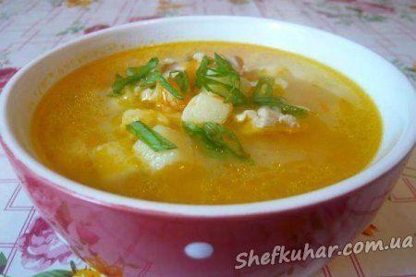
Рисовий суп - один з варіантів ситно і смачно попоїсти без шкоди своєму організму. Суп не містить в собі багато калорій. Ще одним з плюсів цього супу є швидкість його приготування.
Інгредієнти: Куряче філе - 500 г (я використовую окіст); Картопля - 200 г; Ріпчаста цибуля - 100 г; Морква - 100 г; Рис - 100 г; Петрушка - 0,5 пучка; Сіль - за смаком; Мелений чорний перець - за смаком.
Готуємо рисовий суп з куркою.
Спочатку нам необхідно відварити окіст, якщо ви хочете приготувати більш дієтичний суп, використовуйте куряче філе, воно не таке жирне, або з окосту видаліть шкірку, так як вона містить у собі багато жирів. М'ясо гарненько миємо, розрізаємо на кілька частин і відправляємо в досить глибоку каструлю. У каструлю з м'ясом заливаємо близько двох літрів води і ставимо варитися на плиту. При цьому воду, в якій вариться окіст необхідно посолити, приблизно пів столової ложки. Воду доводимо до кипіння і варимо м'ясо приблизно тридцять хвилин.
Поки вариться м'ясо і готується наш бульйон, ми займемося нарізкою овочів. Беремо цибулю, очистимо його від лушпиння, помиємо і наріжемо дрібними кубиками. Моркву ми теж чистимо і миємо, її нарізати будемо тонкими брусочками. Тепер чистимо картоплю миємо і нарізаємо невеликими кубиками або брусочками.
Далі наріжемо петрушку, попередньо сполоснувши її холодною водою, за бажанням в суп можете додати кріп, теж не завадить.
Поки ми займалися нарізкою овочів, вже готовий наш бульйон і відварилося м'ясо, його ми витягуємо з бульйону в окремий посуд для подальшого охолодження і подрібнення. У курячий відвар відправляємо нарізану кубиками цибулю і різану брусочками моркву. Все гарненько перемішати і додати в каструлю картоплю.
Тепер нам необхідно добре промити рис, його необхідно мити в декількох водах до повного вимивання рисового борошна. Після чого відправляємо рис в каструлю до решти інгредієнтів, гарненько перемішаємо, поперчити, посолити, за бажанням додамо спеції, які вам подобаються. Все це будемо варити приблизно двадцять хвилин до повної готовності картоплі і рису.
Поки вариться рис з картоплею, наріжемо курку досить великими шматочками, при цьому попередньо відокремивши м'ясо від кістки.
Після того як рис зварився додамо в суп курку.
Додаємо нарізану нами петрушку, за бажанням лавровий листочок, все гарненько перемішати, спробуємо на смак за необхідності, додамо сіль або перець і вимикаємо. Дамо трохи часу, щоб наш рисовий суп трохи настоявся. Курячий суп з рисом готовий, подавати його необхідно гарячим зі свіжим білим хлібцем. Приємного смаку!

КОРИСНІ ТЮФТЕЛЬКИ З ОВОЧАМИ
СТРАВИ З М'ЯСА, ЗДОРОВЕ ХАРЧУВАННЯ, ПАРОВАРКА

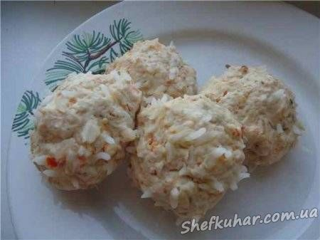
Інгредієнти:
400 гр курячого філе
1 морква середня
2 листи савойської капусти
1 цибулина
2 ст.л рису
2 ст.л манки без гірки
50 мл.сливок або молока
1 яйце
сіль, свіжозмелений перець
орегано 1ч.л. коріндр насіння 1ч.л (подрібнити)
Приготування: Рис промити, залити окропом хвилин на 15. Філе, моркву, цибулю подрібнити у блендері. Листя капусти дрібно нарізати ножем. Додати до фаршу манку, яйце, рис, подрібнену капусту, і вершки. Приправити спеціями і добре вимісити фарш.
Мокрими руками сформувати кульки невеликого розміру і укласти на противень пароварки. Виставити час 15 хв. (Орієнтуйтеся по своїй пароварці). Смачного!
КАША З ПЕЧЕРИЦЯМИ В СМЕТАННО-СОЄВОМУ СОУСІ
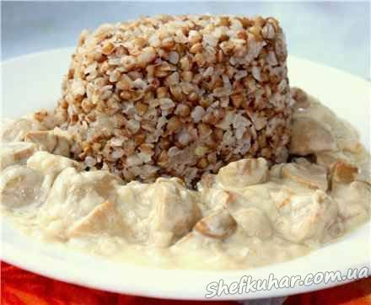
КАШІ, ДІЄТИЧНІ РЕЦЕПТИ, ВЕГЕТАРІАНСЬКА КУХНЯ, ЗДОРОВЕ ХАРЧУВАННЯ
Інгредієнти: для каші:
200 г гречаної крупи,
400 мл води або бульйону,
сіль, перець, цибуля ріпчаста
для соусу: 200 г дрібних шампіньйонів
1 маленька цибулина
4 ст. л. сметани
1 ст. л. соєвого соусу
1 ст. л. сл. масла перець
Спосіб приготування: КАША: Гречану крупу промити кілька разів в гарячій воді. Залити окропом (бульйоном), накрити кришкою і декількома рушниками. Через годину-півтори каша буде готова. Перемішати і заправити за смаком. Дрібно порізати цибулину, обсмажити на олії до золотистого кольору. Посолити, поперчити. Додати гречану кашу, перемішати і досолити при необхідності. СОУС: Оброблені гриби обсмажити на сл. маслі з мілконарізаною цибулею. У мисці ретельно перемішати сметану з соєвим соусом і перцем. Додати отриманий соус до грибів, зменшити вогонь, тушити протягом 5-10 хвилин, весь час помішуючи, до легкого загусання соусу.
Кришкою не накривати, відразу ж подати до столу.

ОМЛЕТ
СНІДАНОК, ВЕЧЕРЯ, ДРУГІ СТРАВИ, НА ШВИДКУ РУКУ,
ЗДОРОВЕ ХАРЧУВАННЯ

Насолоджуватися омлетом можна не тільки під час сніданку. Він може також послужити швидкою і недорогою вечерею. Додайте салат і картопляне пюре в якості гарніру і у вас готовий повноцінний прийом їжі. Інгредієнти: 3-5 яєць на людину; молоко або вода; вершкове масло або маргарин; збивач для яєць (міксер, вилка, віночок); лопатка; рослинне або вершкове масло; начинка для омлету; тертий сир; шинка, індичка, курка, ковбаса або бекон.
Як приготувати смачний омлет.
Візьміть 2-5 яєць, залежно від того, скільки ви хочете з'їсти. Яйця готуються швидко, тому підготуйте і наріжте на невеликі шматочки інші інгредієнти заздалегідь. В омлеті часто використовують цибулю, шинку, солодкий перець, зелену цибулю, шпинат, ковбасу, оливки, нарізані кубиками помідори і гриби. Використовуйте будь-які інгредієнти на свій смак. Розбийте яйця. Найкраще розбивати яйця по одному в миску або чашку, так зіпсоване яйце не потрапить у миску з іншими. Покладіть їх у скляну або пластикову миску. Збийте яйця виделкою або вінчиком, поки жовтки і білки не перемішаються повністю. Для однієї порції достатньо двох яєць. На цій стадії до яєць можна додати сіль, перець і приправи.
Складіть інші інгредієнти в окрему миску і перемішайте. Відкладіть трохи тертого сиру. Покладіть приблизно столову ложку вершкового масла на сковороду. Увімкніть плиту на низький або середній рівень. Вилийте яйця в сковороду, рівномірно розподіливши їх по всій поверхні за допомогою лопатки. В яйця можна додати трохи води або молока, що зробить омлет більш пишним.Коли яйця знизу трохи підсмажилися, а зверху ще рідкі, посипте їх тертим сиром. Омлет готовий, коли в ньому не залишилося рідини. Візьміть приблизно 3/4 інших інгредієнтів і рівномірно посипте ними яйця. Не дайте яйцям прилипнути до сковороди. Піднімайте краї омлету лопаткою, щоб цього не сталося. Обережно загорніть краї омлету до середини, закривши начинку. Викладіть омлет на тарілку за допомогою лопатки або просто перекотив його.
Прикрасьте омлет другими інгредієнтами і посипте сиром.
Поради щодо приготування омлету.
- Переконайтеся в тому, що яйця не прилипають до сковороди. Щоб утримати інгредієнти всередині складеного омлету, вам необхідно скласти його навпіл. Якщо ви пережарите яйця, омлет прилипне до сковороди і розколеться, коли ви його будете складати. - Використовуйте довгу (близько 15 см) тонку лопатку. - Навіть якщо ви поспішаєте, не готуйте омлет при високій температурі. Яйця готуються швидко, і при високій температурі ви швидше за все їх спалите. - Для максимальної пишноти, збийте яєчні білки і жовтки окремо і з'єднайте їх безпосередньо перед приготуванням. - Яйця можна залишити на ніч, щоб вони стали кімнатної температури, що полегшує їх приготування. - Якщо вам не подобаються пишні омлети, то не додавайте молоко і використовувати більш широку сковороду. - Плануйте заздалегідь. Наріжте овочі і м'ясо, натріть сир завчасно, так як це займає більше часу, ніж підсмажити яйця. - Не бійтеся експериментувати. Багатьом людям подобаються омлети з самими божевільними начинками (наприклад, авокадо і креветки або бекон і ананас). Як і піца, омлети є полотном для безмежної творчості. - Всі інгредієнти повинні бути заздалегідь приготовані. Особливо це стосується м'яса. - Перш ніж розбити яйця підігрійте їх до кімнатної температури під краном з гарячою водою.

ШАРЛОТКА З ЯБЛУКАМИ
ПИРІГ, СОЛОДКА ВИПІЧКА, ДЕСЕРТИ, СОЛОДОЩІ,
ЗДОРОВЕ ХАРЧУВАННЯ.

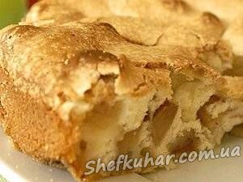
Інгредієнти: Яблука«семеренко» - 1 кг. Борошно - 2 склянки. Яйця - 8 шт. Ванілін - 2 гр.. Цукор - 2 склянки.
Рослинна олія - 1 ч.л.
Спосіб приготування:
Спочатку приготуємо тісто. Яйця розіб'ємо в глибокий посуд, перемішаємо. Додамо в суміш цукор та ванілін. Збиваємо яйця з цукром міксером. Доти, поки не одержимо густу і щільну піну, практично білосніжного кольору. Цукор повинен повністю розчинитися.
Додаємо просіяне борошно. Міксером розмішуємо тісто, до отримання гладкої однорідної маси.
Яблука очистити від шкірки та серединок. Порізати на тонкі скибочки.
Форму змастити олією та обсипати борошном.
Половину нарізаних яблук викласти на дні форми в один шар. Та відразу ж обережно залити яблука рідким тістом.
Поверх на тісто обережно викласти і другу половину нарізаних яблук. І знову залити залишком тіста. Зверху можна також прикрасити яблуками.
Поставити форму з пирогом в підігріту до 180-190 градусів духовку. Печемо поки верх щарлотки добре не підрум'яниться. Традиційно час випікання близько години.
Після випікання форму вийняти з духовки, нехай охолоне. Розрізати порційно на шматочки.
Смачного!

ЯБЛУКА ЗАПЕЧЕНІ З СИРОМ
ВЕЧЕРЯ, СОЛОДКА ВИПІЧКА, ДЕСЕРТИ, СОЛОДОЩІ, НА ШВИДКУ РУКУ, ДІЄТИЧНІ РЕЦЕПТИ,ЗДОРОВЕ ХАРЧУВАННЯ, ДИТЯЧА КУХНЯ
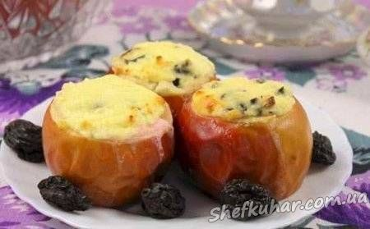
Інгредієнти:
Сир -150 г
Яблуко -4 шт.
Чорнослив -100 г
Яйця курячі -1 шт.
Цукор -2 ст. л.
Спосіб приготування: Приготуйте необхідні інгредієнти. Вам знадобляться яблука, сир, чорнослив, яйце і цукор.
Чорнослив запарити в гарячій воді на 10-15 хвилин. Порізати невеликими шматочками. Сир змішати з цукром і яйцем. Додати до сиру чорнослив і добре перемішати. Яблука помити і вирізати серцевину у кожного яблука. В середину яблук викласти сир з чорносливом. Запікати приблизно 20 хвилин при температурі 180 °C.
Смачного!
МАЛИНОВЕ ЖЕЛЕ
ДЕСЕРТИ, СОЛОДОЩІ, ЗДОРОВЕ ХАРЧУВАННЯ, ДИТЯЧА КУХНЯ
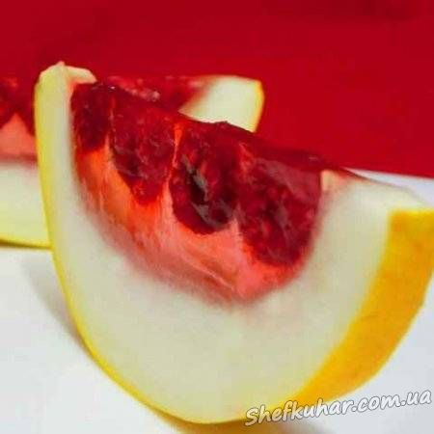
Інгредієнти: 1 склянка малини1 диня2 апельсина
готова суміш для желе
Спосіб приготування
Диню ріжемо навпіл, очищаємо від насіння, з апельсина, розрізаного також навпіл виймаємо м'якоть. Заповнюємо отримані ємності наполовину малиною. Можна не возитися з желатином, а зварити желе з готової суміші, охолодити, залити ягоди в дині і апельсині, поставити на ніч у холодильник. Досить 3 години. Щоб вміст не розлився, кожну половинку фрукта можна поставити на низьку чашку або стакан.
Щоб легко і рівно порізати на шматочки диню і апельсин, потрібно широкий ніж потримати під струменем теплої води, тоді все вийде особливо гарно. Смачного!



